**IB Summer Assignment**

*\*This assignment is due the first school day. ☺*

1. ESCUCHAR: Mira una película en español y escribe una descripción de una página de la película. En la descripción, incluye por qué la escogiste y si fue lo que esperabas.

No puedes hablar sobre una película vista en la clase.

2. HABLAR: el tema de tu presentación es. ¿Quién eres?

El primer día de clases vas a hacer una presentación de ti que incluya:

● who you are . You need to have phrases targeted to the audience (in this case, the students of the Spanish class).

● the use of language. Try to use the vocabulary and grammar that you have learned throughout your Spanish courses.

Trae fotos de tu familia y amigos tu presentación debe durar no menos de 3 minutos.



**Evaluación:**



1.describir el carácter o personalidad

2. describir el físico y actividades que haces durante y

después de la escuela

3. hablar de las relaciones familiares

4. reconocer y usar el masculino y el femenino de

los adjetivos.

5. ¿Qué atributos del perfil de la comunidad de aprendizaje del

IB es más importante para aprender español?

Perfil de la comunidad del aprendizaje del IB

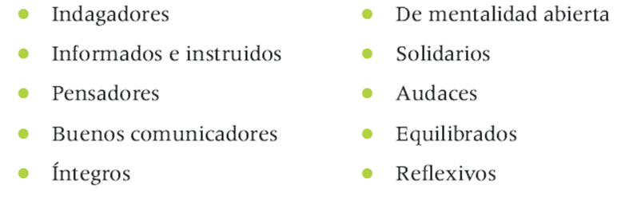

|  |
| --- |
| 3. LEER**: Comprensión de la lectura ¿Por qué nadie es como nosotros?**  [**https://drive.google.com/file/d/1wzqCYsAFr3ew3Xl5iAq1-U7-qnoVkO5C/view?usp=sharing**](https://drive.google.com/file/d/1wzqCYsAFr3ew3Xl5iAq1-U7-qnoVkO5C/view?usp=sharing)  Contestar:  1. ¿Por qué las familias de Flavia y Joshua no  hablan el mismo idioma?  2. ¿Dónde viven los abuelos de Flavia?  3. ¿Por qué Esteban cree que el papá de Raúl es “medio  cura”?  4. ¿Qué es una beca, como la que consiguió el papá  de Esteban? ¿Por qué esta familia es diferente a la  de Martín y Josefa? ¿Y con cuál compararían a la  familia de Juan? ¿Por qué?  5. ¿Por qué la familia de Miguel celebra dos veces  el nuevo año?  6. ¿Qué quiere decir que una familia esté armada  “de a pedacitos”? |